

COURTIER ASSERMENTE – Olivier EVRARD
Tél : 02 99 202 202 – Fax : 02 99 202 200
BP 50 – 35404 ST-MALO Cédex – France

SAINT MALO, le 9/02/2011 $ 1,3633

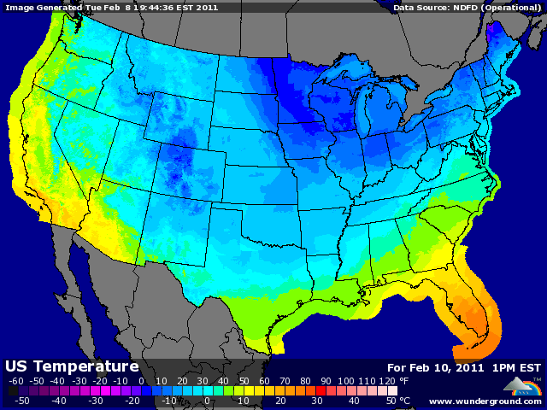

BLE : + clôture en haut de la séance malgré le démarrage perturbé par la hausse des taux chinois dans la matinée,
+ la Chine lutte contre l’inflation, mais personne ne croit à une diminution de la demande intérieure,
+ de plus, la météo inquiète toujours, d’une part, aux US où les températures restent très basses et d’autre part en Chine où 30% des blés d’hiver souffriraient de sécheresse selon la FAO,
+ la demande mondiale reste au top, avec 100KT de blés US pour la Jordanie après l’Egypte et l’Irak, plus tous les tenders en cours,
+/- le marché n’attend qu’une baisse limitée des stocks US aujourd’hui,

MAÏS : + même scénario qu’en blé, avec un début de journée dans le rouge suite à la variation des taux en Chine, mais bien vite, le maïs a suive le blé et le soja,
+/- la demande chinoise, malgré les taux, devrait être bcp plus importante que l’année dernière (9 millions contre 1 million à l’importation selon les dernières estimations),
+/- l’USDA devrait retailler dans les stocks US pour tenir compte de la demande en éthanol, alors même que les exportations piétinent,
+/- le marché est sur acheté avec des fonds qui sont longs (439.438 lots), proches du record de septembre dernier (458.457), ce qui met un frein à la hausse,

SOJA : + le soja est porté par le rebond en ttx après 4 séances de baisse alors que le froid force la demande intérieure US et aussi par l’huile pour laquelle la demande mondiale est toujours aussi forte à cause du palme et les exportations US très très en avance,
+ la graine assure aussi sa place au soleil face au maïs pour la futur planting US,
+ à cause de ces 2 éléments, les stocks US sont attendus en baisse cet après midi, alors qu’ils sont déjà hyper tendus,
+/- le marché est sur acheté avec des fonds très longs,
+/- la météo sud américaine reste excellente pour la moment, amenant la récolte brésilienne proche des 70 millions de mt et limitant les pertes en Argentine,
+/- la hausse des taux chinois perturbe le marché sans en changer les données,

A SUIVRE : rv à 14h30.

